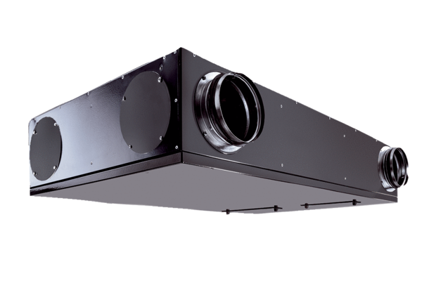Központi szellőztető készülék Trio QZ-ARCsomagolási egység: 1 darabVálaszték: K
Termékszám: 0095.0128Gyártó: MAICO

